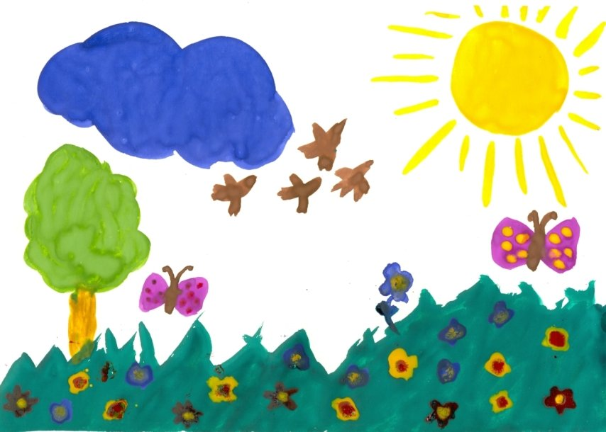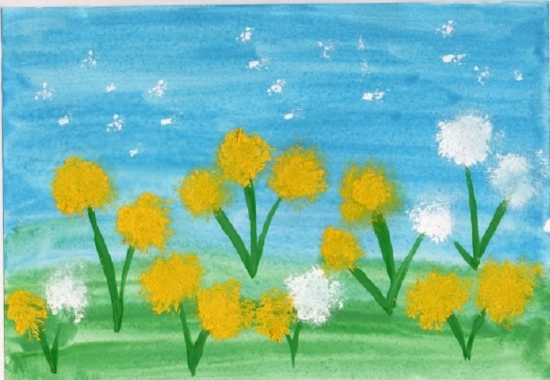– Послушайте стихотворение:
Зарумянилась вишня и слива,
Налилась золотистая рожь,
И, как море, волнуется нива,
И в траве на лугах не пройдешь.
Солнце ходит высоко над сводом
Раскаленных от зноя небес,
Пахнет липа душистая медом,
И шумит полный сумрака лес.
Н. Греков
– О каком времени года говорится в стихотворении? (О лете.)
– Какие картины лета можно нарисовать к этому стихотворению?

- Мы долго лета ждали, казалось целый год.
Всё ждали, всё считали, когда ж оно придёт?
И вот смеётся лето в открытое окно
И солнышка и света опять полным-полно.
- Лето - это время путешествий. А куда можно путешествовать летом? ( на море, в деревню, на дачу...)
- А давайте мы сейчас
Вместе с солнышком заглянем
В сказочный, волшебный лес-
Там полным-полно чудес!
Лучик солнечный играет,
Птицы песенки поют,
Хоровод цветы ведут!
- Но сначала давайте вспомним как нужно вести себя в лесу.
Д: Не обижать животных, птиц, насекомых (не ловить их, не трогать яйца в гнезде)
- Не ломать ветки деревьев и кустарников
- Не рвать цветы, не сшибать ногами грибы
- Что растёт в лесу? (деревья)
- Отгадайте, о каких деревьях идёт речь и найдите соответствующую картинку:
1.Разбежались по опушке
В белых платьицах подружки. (берёзы)
2.Что же это за девица?
Не швея, не мастерица.
Ничего сама не шьёт,
А в иголках круглый год.(ель)
3.Весной зелена,
Летом загорела.
Осенью надела
Красные кораллы.( рябина)
4.У меня длинней иголки, чем у ёлки
Очень прямо я расту в высоту.
Если я не на опушке, ветки только на макушке.(сосна)
5.Что за дерево стоит- ветра нет, а лист дрожит? (осина)
6.Каждый год на нём с охотой вырастают самолёты.
Жаль, что этот самолёт на один всего полёт. (клён)
7.Не загадка это даже - сразу назовём,
Если только кто-то скажет - жёлуди на нём. (дуб)
8.С моего цветка берёт пчёлка самый вкусный мёд. (липа)
- Как можно одним словом назвать все эти растения? ( деревья)

